8. ročník – distanční výuka 3.-7.5.2021
Přírodopis
Doma
VYLUČOVACÍ SOUSTAVA
  - Zakreslete si nefron
  - Zjistěte kolik nefonů máme v jedné ledvině
  - Kolik litrů primární a definitivní moči člověk za den “vyrobí”, přefiltruje
  - Jeden kratší úkol si zadáme přímo ve výuce
Online – vylučovací soustava
Zeměpis
Doma: OPAKUJTE K TESTU (obyvatelstvo světa)
Zodpovězte otázky celou větou do sešitu v podobě zápisu. Nadpis město a venkov
Strana 13 v učebnici -> město a venkov
- Jaké výhody má život na venkově? Jaké nevýhody má život na venkově?
- Stejné otázky zpracujte i pro město
- Z vašich odpovědí budemem vycházet na online hodině
ONLINE – test obyvatelstvo světa
Matematika
Milí žáci, tento týden pokračujeme v tématu základy statistiky. V pondělí 3.5. je on-line hodina matematiky zrušena. Zato bude opět ve středu doučovací hodina, termín doučovací hodiny je středa 11:00, máte to zadáno v kalendáři v Teams.
Na úkol Statistické šetření jste již měli 3 termíny. Kdo nedodal nebo neprezentoval má hodnoceno nedostatečně. Úkol byl na procvičení statistiky.
V pondělí si místo on-line hodiny procvičíte statistiku

Úkoly:
- Místo pondělní hodiny – vypracujte do školního sešitu úkol č. 1, který je přiložen níže. Odpovězte na otázky a nakreslete patřičné grafy.
- Pokud nepůjdeme do školy, tak si školní sešity z matematiky vyberu v pondělí 10.3. ráno – vložte je do krabice na dvoře, prosím. Vedení sešitu bude hodnoceno známkou.
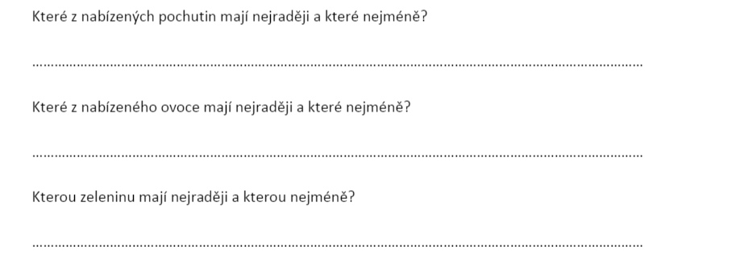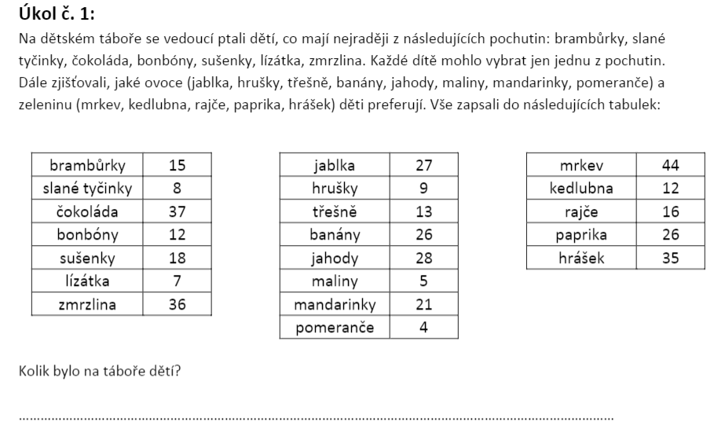

Dle tabulky vytvořte jeden graf s pochutinami.
Dle tabulky vytvořte druhý graf se sladkostmi.
V každém grafu najděte Modus a Medián (pojmy jsme si vysvětlovali na hodině a máte je vysvětlené i v učebnici). Nezapomeňte, že pro Medián musíte hodnoty grafu seřadit podle četnosti.

Tělocvik
Milí žáci, zatím se do školy nedostaneme, ale alespoň můžeme zavzpomínat na tělocvik.

Úkol na tento týden je nakreslit obrázek, napsat povídání nebo natočit krátké video s povídáním o nejlepším zážitku z tělocviku, který jste prožili.
Téma je : Co vás nejvíce bavilo v TV, když jste ještě chodily do školy.
Zadání vložím do teams a vaše výtvory mi vyfoťte a pošlete tam. Tento úkol je povinný! Je potřeba jej splnit.
Termín splnění je pátek 7.5. 18:00
Český jazyk

Mluvnice :

pokračujete ve významových poměrech v učebnici.

Dle pokynů budeš vypracovávat cvičení do školního sešitu.

Úkol:

Cvičení na procvičení – 8/1 :

Zezadu školního sešitu a postup stejný:

cv. 1, str.8 – vypracuješ celé cvičení přes řádek, doplníš pravopis a slovní druhy,

určíš ZSD = základní skladební dvojici, společně opravíme při vašem návratu do školy.

Literatura:

- nezapomeň číst knihu vlastního výběru, dle osnovy zápis do čtenářského deníku: 2 – 4 knihy za 3.čtvrtletí.

Zkontroluj, zda máš i přečteny a zapsány knihy na papíru: Prezentace knihy – celkem 2.

Dějepis
OPAKOVÁNÍ – Svět ve 2. polovině 19. století
Samostatná práce
· Práce s učebnicí 64 - 81
· Učebnice strana 81/2, 3, 4, 5 (zadané otázky vypracuj do sešitu)
Vypracované otázky posílejte do 9. 5. 2021 na email: langmannova.pavlina@zshevlin.cz

Německý jazyk
V tomto týdnu budeme procvičovat nová slovíčka, zopakujeme některá z loňského roku a budeme trénovat 3. pád podstatných jmen a 3. pád přivlastňovacích zájmen.
Na čtvrteční hodinu si zopakujte 3. pád u členů a všechna přivlastňovací zájmena.
Nová slovíčka:
schenken darovat
das Brötchen houska
essen, ich esse, du isst, er issst jíst
trinken pít
der Mais kukuřice
die Wurst salám, párek
die Gulaschsuppe gulášová polévka
Was gibt es zu Essen und zu Trinken? Co je k jídlu a k pití?

Anglický jazyk
8th grade/ 8. třída
WEEK 18/ 18. TÝDEN, 3.5. – 7.5. 2021
MAY 3rd
PRACTICING EVERYDAY ENGLISH/PROCVIČOVÁNÍ SLOVNÍ ZÁSOBY
ZÁPISKY
Zapište si a přeložte věty ze cvičení 5a na straně 41 v učebnici.
MAY 4th
READING/ ČTENÍ
Budeme procvičovat výslovnost a porozumění textu.
MAY 7th
REVISION
Budeme opakovat:
MODAL VERBS / MODÁLNÍ SLOVESA – CAN, COULD, MAY MIGHT
HAVE TO / HAD TO
REFLEXIVE RPONOUNS / ZVRATNÁ ZÁJMENA
Učebnice str. 42

F – 8. ročník – 21. zadání – výroba el. energie
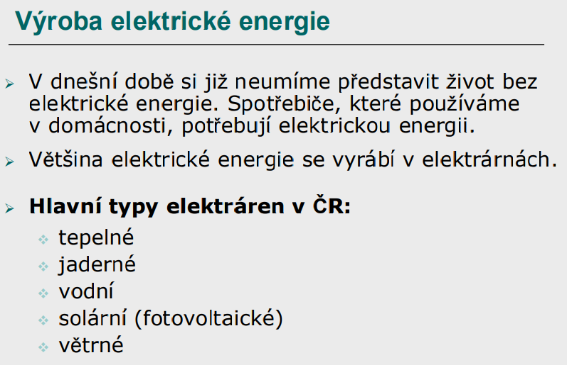
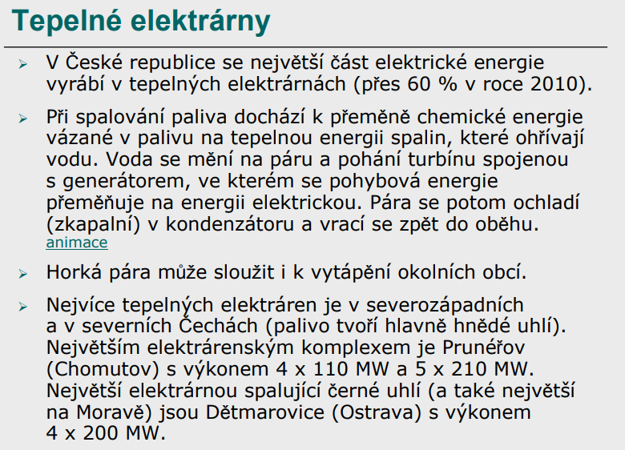
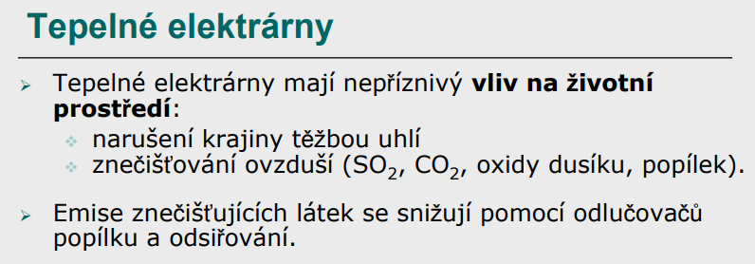
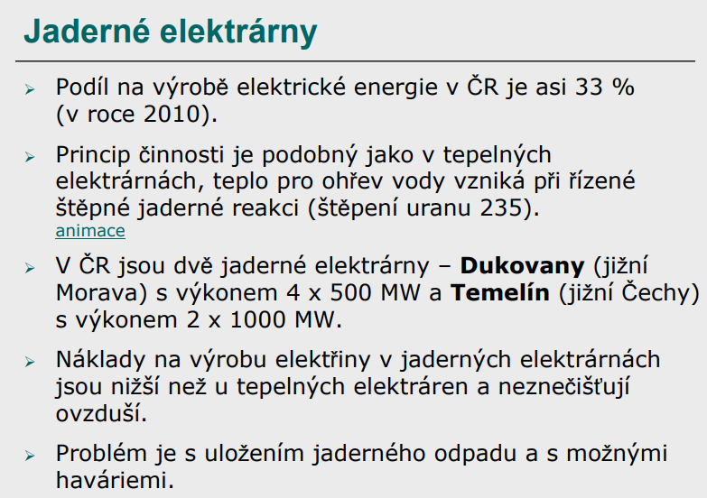
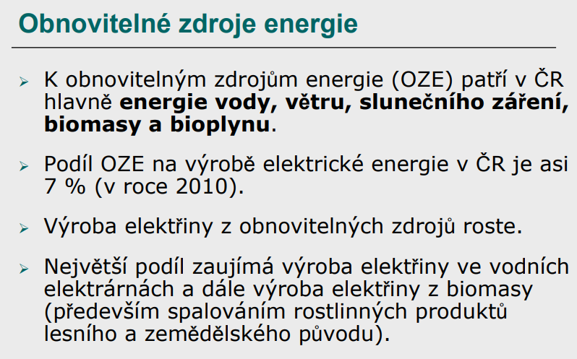
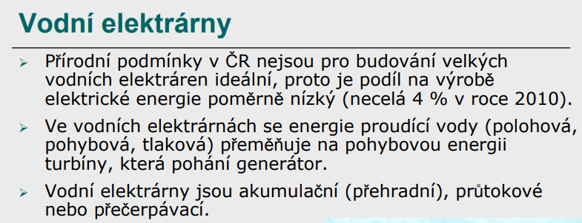
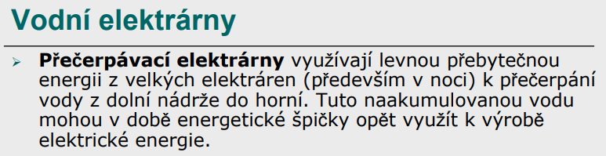
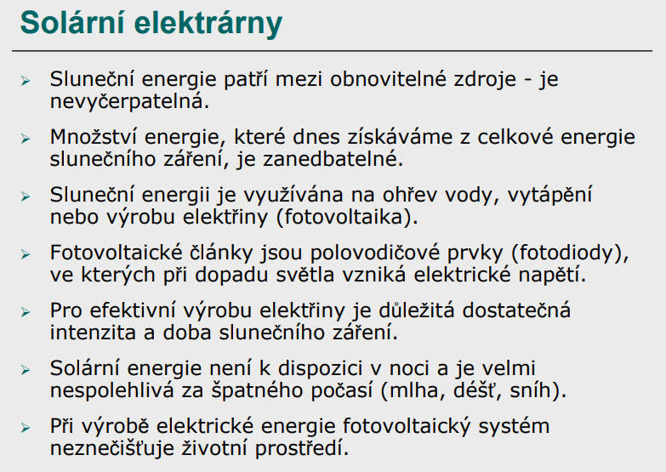
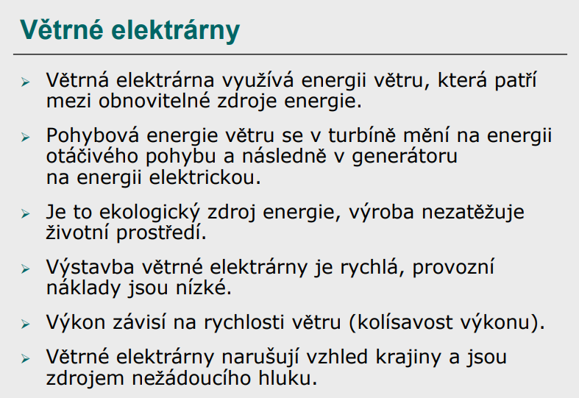
Do sešitu napiš typy elektráren, a jakou energii využívají. Stačí jedna věta u každé elektrárny.

CHEMIE
Budeme doplňovat učivo kovy:
Zlato:
- výskyt
- vlastnosti
- využití
- ryzost zlata
- puncovní značka
- investiční zlato
Stříbro:
- výskyt
- vlastnosti
- využití
- ve kterých městech v ČR se dříve těžilo stříbro?
Otázka:
Z jakých kovů jsou vyrobeny současné mince?
OLOVO:
- výskyt
- vlastnosti
- využití
Proč se nyní používá bezolovnatý benzín?
ZINEK:
- výskyt
- vlastnosti
- využití
RTUŤ:
- výskyt
- vlastnosti
- využití
Proč už se v zemích EU nesmějí používat rtuťové teploměry?
Využívej portál: www. zschemie.euweb.cz
SEMINÁŘ Z CHEMIE: VYPRACUJTE PSP
PSP: celá tabulka – tabulku ofoťte nebo naskenujte a vložte do složky
vodík |  | Na
draslík |  | Mg
vápník |  | U
vanad |  | Cr
mangan |  | Fe
měď |  | Zn
zlato |  | Hg
hliník |  | C
cín |  | Si
dusík |  | P
síra |  | O
jod |  | Cl
fluor |  | Ag
olovo |  | Rn
Podívejte se na následující videa, budou se vám líbit!!!
NEJPOUŽÍVANĚJŠÍ KOVY NA ZEMI
https://www.youtube.com/watch?v=EtIX6pmhZ7Q&list=PLu9YmWHGvyyuHFQybnXu_RybgtAHlYKS-&index=25
KOVY BUDOUCNOSTI https://www.youtube.com/watch?v=ZHZgwynSdew&list=PLu9YmWHGvyyuHFQybnXu_RybgtAHlYKS-&index=26
Hezký týden Nováčková
Psaní na počítači
Čekají vás poslední dvě písmena ze základní řady (bez diakritiky).
Písmeno B budete psát levým ukazováčkem (je potřeba se trochu natáhnout), písmeno N potom píšete pravým ukazováčkem. Na procvičení využijte 12. lekci na https://www.psani-deseti.cz/cviceni .

